REALKOMPETANSEVURDERING

Realkompetanse er all formell og uformell kompetanse en person har tilegnet seg
gjennom utdanning, kurs, yrkeserfaring og annen erfaring.

Vurderingen av den enkeltes realkompetanse danner grunnlag for opplæringsløpet. Alle som ønsker å starte på voksenopplæring, bør derfor få vurdert sin realkompetanse. For de som har rett til videregående opplæring, er realkompetansevurdering gratis, mens de uten rett må betale en egenandel.

Søknad om vurdering av realkompetanse kan gjøres elektronisk på www.vigo.no
Du må sende inn dokumentasjon som bekrefter kurs, tidligere utdanning
og yrkeserfaring.

KONTAKTINFORMASJON

Troms fylkeskommune
Postboks 6600
Utdanningsetaten
9296 Tromsø
e-post: postmottak@tromsfylke.no
Telefon: 77 78 80 76, mellom kl.10.00-14.00

Videregående opplæring for voksne
-utprøving av ny opplæringsmodell for voksne

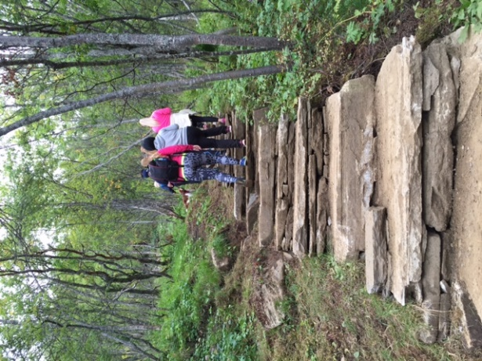

Helsearbeiderfag
Opplæringsløp tilpasset voksne etter §4A i Opplæringsloven
Opplæringsløpet passer for deg med lite praksis og som ønsker fagutdanning. Gjennom realkompetanse vurdering (se siste side) tilpasses opplæringen den enkelte deltaker. Det gis opplæring både på vg1 og vg2 nivå som etter endt opplæring kvalifiserer for læreplass i helsearbeiderfaget.
Du kan få godkjent fag som yrkesfaglig fordypning (YFF) og fellesfagene (FFY) gjennom realkompetanse og på den måten nedkorte opplæringstiden.

Organisering og rammer for opplæringen
Hovedmodellen i teoriopplæringen er at den strekker seg over 1,5 år og er organisert slik:
Programfagene- ca. 10 samlinger à to -tre dager på Ishavsbyen videregående skole i Tromsø, og to timer nettbasert opplæring pr. uke (videokonferanse). Det første halve året kan det bli to dager à to timer undervisning. Opplæringen i programfagene foregår på dagtid. Programfagene består av helsefremmende arbeid(HF), kommunikasjon og samhandling(KOS) og yrkesutøvelse (YRK).
Yrkesfaglig fordypning, (YFF)- gis som opplæring i bedrift med veiledning av faglærer (praksis). Hele eller deler av faget kan godkjennes ved realkompetansevurdering og dokumentert relevant praksis på inntil 526 timer.
Fellesfagene (FFY)- gis som modulbasert nett- / fjernundervisning. Her må man påregne seg noe undervisning lagt til ettermiddagstid. Modulene baserer seg på det enkelte fag; M1 norsk, M2 matematikk, M3 engelsk, M4 naturfag, og M5 samfunnsfag. Noe av opplæringen i FFY vil kunne bli gitt i læretiden.
Vurdering – underveis- og standpunktvurdering i alle fag. Obligatorisk tverrfaglig praktisk eksamen i programfag og trekk-eksamen i fellesfagene.
.

Hovedmodell organisering/tidslinje i opplæringsløpet skole og bedrift
Terminer | T1 | T2 | T3 | T4 | T5 | T6 | T7
Komprimering | 1,5 år opplæring i skole |  |  | 2 år opplæring i bedrift
Programfag
HF | VG1 | VG2 |  | Læretid programfag VG3
KOS | VG1 | VG2
YRK | VG1 | VG2
YFF | VG1-praksis | VG2-praksis
Fellesfag-Y
FFY-Modul1
FFY-Modul2
FFY-Modul3 |  |  |  | ?
FFY-Modul4
FFY-Modul5
Med forbehold om endringer
Læretid
Den enkelte deltaker har ansvar for å skaffe seg læreplass selv og søker dette gjennom www.vigo.no etter avlagt tverrfaglig eksamen i programfagene. Skolen vil kunne tilby veiledning på dette.
Normal læretid er på to år. Eventuell praksis utover det som er gitt godkjenning for i faget Yrkesfaglig fordypning kan søkes godkjent som læretid.

Fritak og forpliktelser
Den voksne har status som deltaker og er fritatt for opplæring i kroppsøving samt vurdering i orden og atferd.
Den voksne forplikter seg til oppmøte på videokonferanser, nettskole og samlinger på skolen. I tillegg kreves det at deltakeren leverer arbeidskrav, innleveringer og prøver til oppgitte frister

